2017-2018 学年第二学期期末考试

《网页设计与制作》试卷

一、作品形式

《网络鞋城》网站制作

二、作品要求

站点名称： 《网络鞋城》

三、内容

1、内容要求： 要求制作三个页面：首页、商品明细页、联系页（网页效果图可参考制作，不允许自定题目，版式给定），采用 DIV+CSS 来布局网页。

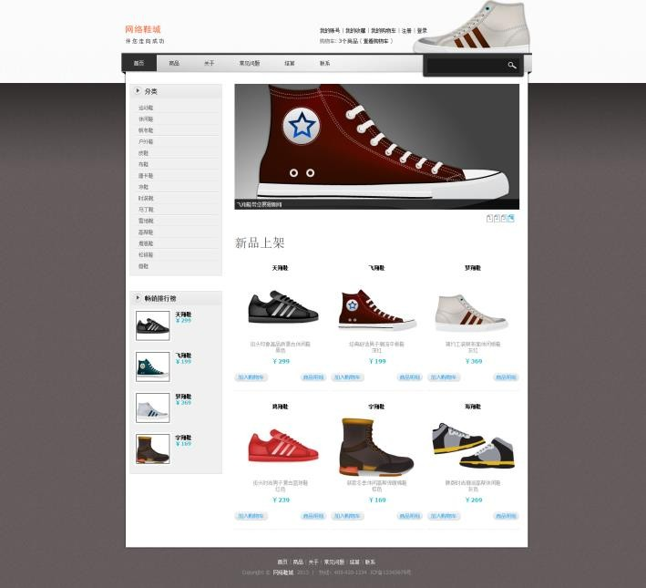

首页效果图

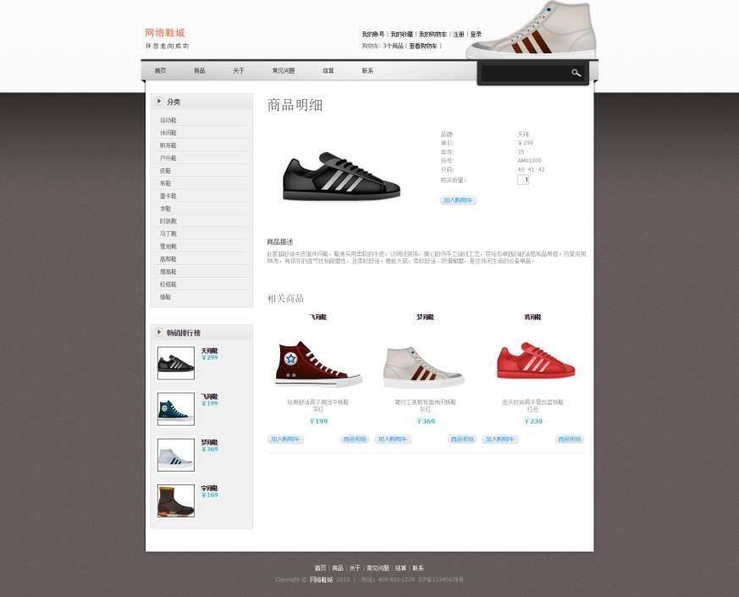

商品明细页效果图

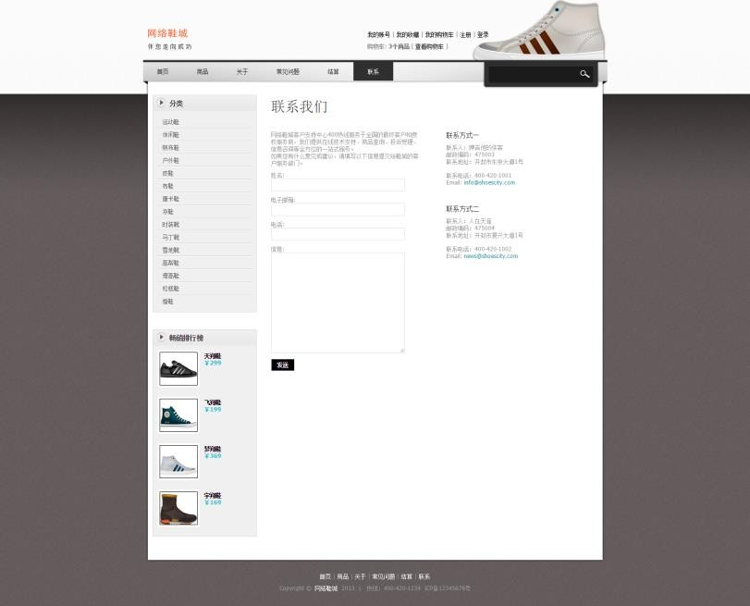

联系页效果图

细节样式设置，可自由搭配，根据网页完成整体效果给分，但网页版式设置要求按如下要求，否则不得分。

首页版式图：

顶部（放LOGO、副导航）

导航区域

商品

分类区

畅销

排行榜

图片切换

商品展示区

版权区域

商品详情页版式图：

顶部（放LOGO、副导航）

导航区域

商品

分类区

畅销

排行榜

商品详情

版权区域

相关商品推荐

联系页版式图不限，要求用到如样图所示的表单元素、邮件链接，其他按照完成整体效果给分。

2、网页标题： 首页：网络鞋城-首页（2 分） 商品明细页：网络鞋城-商品明细页（2 分）

联系页：网络鞋城-联系页（2 分）

3、站点目录要求：

首页以 index.html 命名（1 分） 商品明细页以 detail.html 命名（1 分） 联系页以 about us.html 命名（1 分）

用到的样式要单独放在一个或多个外部样式文件中，方便各页面共同使 用。（1 分）

站点目录结构清晰、合理（1 分）

**4**、栏目及链接要求：

为网页中出现的所有“加入购物车”、“商品明细”添加空链接，并设置相 关样式。（3 分）

不论在哪个页面，导航处 “首页”均能链接到 index.html，导航处 “商 品”均能链接到 detail.html，导航处 “联系”均能链接到 about us.html， 其他导航项设置为空链接。（3 分） 为下图框中文字分别设置为空链接。（3 分）



为联系页相关文字添加邮件链接，链接到对应邮箱，参考外观如下图 （4 分）

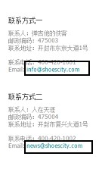

**5**、图片播放效果（利用 **javascript** 添加一种图片播放效果，要求四幅图

片轮番播放）（10 分）

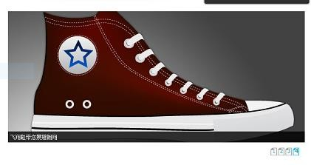

**6**、网页整体版面效果（**66** 分，每页 **22** 分）

四、评分细则

评分细则如下表所示：

|  |  |
| --- | --- |
| 考核项目 | 分值 |
| 网页标题 | 6 |
| 站点目录 | 5 |
| 空链接 | 3 |
| 页面链接 | 3 |
| 顶部链接 | 3 |
| 邮件链接 | 4 |
| 图片轮换 | 10 |
| 首页整体版面效果 | 22 |
| 商品明细页整体版面效果 | 22 |
| 联系页整体版面效果 | 22 |
| 总分 | 100 |

四、作品提交

1.提交时间：2018 年 7 月 2 日 17：00 分截止

2.提交方式：学委收齐后统一交至任课教师。

3.提交作品如有雷同，一律按零分处理。